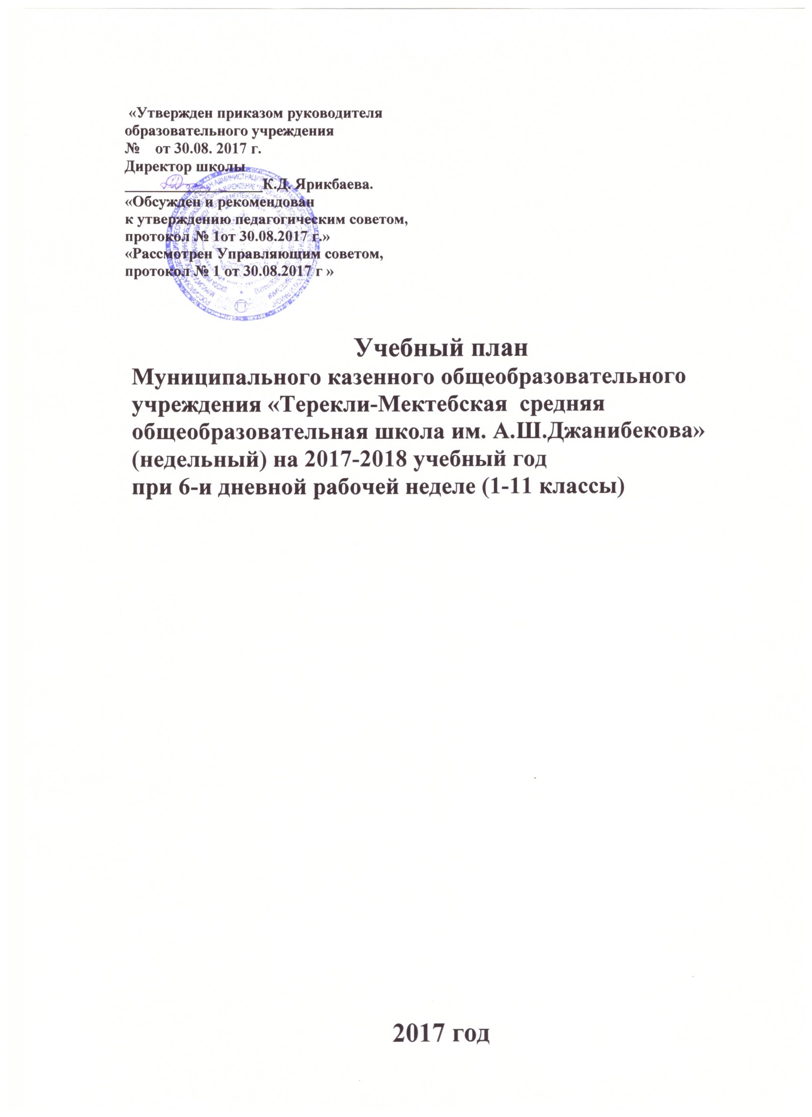

Пояснительная записка
к учебному плану МКОУ: «Терекли-Мектебская средняя общеобразовательная школа им. А.Ш.Джанибекова»
Учебный план (недельный) МКОУ: «Терекли-Мектебская средняя общеобразовательная школа им. А.Ш.Джанибекова»
на 2017-2018 учебный год разработан на основе федерального базисного учебного плана (далее - БУП-2004), федерального компонента государственного образовательного стандарта начального общего, основного общего образования (далее - ФК ГОС), федерального государственного образовательного стандарта начального общего и основного общего образования (далее - ФГОС НОО и ФГОС ООО) .
Основные положения Пояснительной записки к учебному плану разработаны на основе федеральных нормативных правовых документов.
Учебный план фиксирует максимальный объём учебной нагрузки обучающихся, состав учебных предметов федерального компонента государственного образовательного стандарта общего образования, федерального государственного образовательного стандарта начального общего и основного общего образования; определяет часть, формируемую участниками образовательного процесса (компонент образовательного учреждения); распределяет учебное время, отводимое на освоение содержания образования по классам и учебным предметам .
Учебный план для 1-4 классов ориентирован на 4-летний нормативный срок освоения образовательных программ начального общего образования, 5-9 классов - на 5-летний нормативный срок освоения образовательных программ основного общего образования, 10-11 классов - на 2-летний нормативный срок освоения образовательных программ среднего общего образования.
Учебные занятия в 1-х проводятся по пятидневной, а в 5-11-х классах проводятся по шестидневной учебной неделе в первую смену.
Режим работы во 2- 4-х классах по шестидневной учебной неделе во вторую смену.
Продолжительность учебного года для обучающихся 1 класса составляет 33 учебные недели; для обучающихся 9 и 11 классов (без учета государственной итоговой аттестации) – 34 учебных недели; для обучающихся 2-8, 10 классов - 35 учебных недель.
В 1 классах используется «ступенчатый» режим обучения: в сентябре, октябре - по 3 урока в день по 35 минут каждый, в ноябре-декабре - по 4 урока по 35 минут каждый, в январе-мае - по 4 урока по 45 минут каждый.
Продолжительность урока для 2-11 классов 45 минут (СанПиН 2.4.2.2821-10).
При проведении учебных занятий по «Иностранному языку» (2-9 классы), «Технологии» (5-8 классы), а также по «Информатике и ИКТ», осуществляется деление классов на две группы при наполняемости 20 и более человек. Осуществляется деление класса на группы при организации предпрофильной подготовки в 9 классах, профильной – в 10, 11 классах .
В 9 классе часы вариативной части отводятся на организацию предпрофильной подготовки обучающихся, в профильных группах 10-х классов, 11А классе часы вариативной части используются в поддержку профилей обучения с учетом выполнения задачи подготовки обучающихся, осваивающих программы основного общего образования и среднего общего образования, для подготовки к государственной итоговой аттестации по обязательным предметам: русскому языку и математике.
Компонент МКОУ«Терекли-Мектебская средняя общеобразовательная школа им. А.Ш.Джанибекова» представлен элективными учебными предметами (курсами) в качестве обязательных учебных предметов по выбору обучающихся, которые выполняют три основные функции:
- развитие содержания одного из базовых учебных предметов (курсов), что позволит поддержать изучение смежных учебных предметов на профильном уровне или получить дополнительную подготовку к государственной итоговой аттестации;
- «надстройка» профильного учебного предмета (дополненный профильный учебный предмет становится углубленным);
- удовлетворение познавательных интересов обучающихся в различных сферах человеческой деятельности.
МКОУ«Терекли-Мектебская средняя общеобразовательная школа им. А.Ш.Джанибекова» самостоятельно разработало и утвердило программно-методическое обеспечение к учебному плану. Программно-методическое обеспечение к учебному плану включает полные выходные данные учебных программ, учебников, учебных пособий, используемых в образовательном процессе по уровням и предметным областям.
При реализации учебного плана используются учебники в соответствии с федеральным перечнем учебников, рекомендованных (допущенных) к использованию в образовательном процессе в образовательных учреждениях, реализующих образовательные программы общего образования и имеющих государственную аккредитацию.

Особенности учебного плана по ступеням обучения
Начальная школа
В ходе освоения образовательных программ начального общего образования формируется внутренняя позиция обучающегося, определяющая новый образ школьной жизни и перспективы личностного и познавательного развития, базовые основы знаний и надпредметные умения, составляющие учебную деятельность обучающегося 1-4 классов:
-система учебных и познавательных мотивов: умение принимать, сохранять, реализовывать учебные цели, умение планировать, контролировать и оценивать учебные действия и их результат;
-универсальные учебные действия (познавательные, регулятивные, коммуникативные); -познавательная мотивация, готовность и способность к сотрудничеству и совместной деятельности ученика с учителем и одноклассниками, основы нравственного поведения, здорового образа жизни.
Цели современного начального образования:
- формирование гражданской идентичности обучающихся;
- приобщение обучающихся к общекультурным и национальным ценностям, информационным технологиям;
- готовность к продолжению образования на последующих ступенях основного общего образования; - формирование здорового образа жизни, элементарных правил поведения в экстремальных ситуациях;
- личностное развитие обучающегося в соответствии с его индивидуальностью.
Содержание образования на этой ступени реализуется преимущественно за счет введения учебных предметов, обеспечивающих целостное восприятие мира. Организация учебного процесса осуществляется на основе системно-деятельностного подхода, результатом которого являются личностные, метапредметные и предметные достижения в рамках ФГОС.
В 1-4-х классах реализуются ФГОС начального общего образования .
Комплексный учебный курс «Основы религиозных культур и светской этики» (далее – ОРКСЭ) реализуется как обязательный в объеме 1 часа в 4-х классах. В школе курс ОРКСЭ представлен модулями: «Основы мировых религиозных культур», которые выбираются родителями (законными представителями) обучающихся.
Деление 4-х классов на группы осуществляется в соответствии с выбранным модулем.
Интегрированный учебный предмет «Окружающий мир» во 2-4 классах изучается по 2 часа в неделю, а в 1-м классе по 1 часу в неделю. В его содержание дополнительно введены развивающие модули и разделы социально-гуманитарной направленности, а также элементы основ безопасности жизнедеятельности.
Учебный предмет «Информатика и информационно-коммуникационные технологии (ИКТ)» изучается в 3-4 классах в качестве учебного модуля в рамках учебного предмета «Технология» с целью обеспечения всеобщей компьютерной грамотности.
Курс «ОБЖ» интегрируется во всех классах начальной школы с предметами «Окружающий мир», «Технология».
Основная школа
Цель – формирование нравственных качеств личности, мировоззренческой позиции, гражданской зрелости, готовность к профессиональному выбору, к самостоятельному решению проблем в различных видах и сферах деятельности, к развитию творческих способностей.
Задачи: создать базу для продолжения обучения на третьей ступени общего образования или в учреждении среднего профессионального образования, создать условия для получения обязательного среднего (полного) образования, подготовки учеников к выбору профиля дальнейшего образования, их социального самоопределения и самообразования.
Особого внимания на ступени основного общего образования требуют обучающиеся 5-6 классов, особенности их развития связаны:
- с переходом от учебных действий, характерных для начальной школы, к новой внутренней позиции обучающегося - направленности на самостоятельный познавательный поиск, постановку учебных целей, освоение и самостоятельное осуществление контрольных и оценочных действий, инициативу в организации учебного сотрудничества;

- с осуществлением на данном возрастном уровне качественного преобразования учебных действий, таких как моделирование, контроль и оценка, проектирование собственной учебной деятельности;
- с формированием у обучающегося научного типа мышления, который ориентирует его на общекультурные образцы, нормы, эталоны и закономерности взаимодействия с окружающим миром;
- с овладением коммуникативными средствами и способами организации кооперации и сотрудничества;
- с изменением формы организации учебной деятельности и учебного сотрудничества, которая выражается в переходе от классно-урочной к лабораторно-семинарской и практико-исследовательской деятельности.
С целью развития устной и письменной речи в 5 -х классах учебный предмет «Русский язык» (5 часов – обязательная часть ФГОС НОО) укреплен дополнительным часом из компонента образовательного учреждения, в 9-х классах для подготовки к ГИА вводится дополнительный час.
Два самостоятельных учебных предмета: «Алгебра» и «Геометрия» в соответствии с федеральным компонентом государственного стандарта основного общего образования и примерными образовательными программами изучаются в 7-9-х классах, усиление учебного предмета «Алгебра» в количестве 1 час. за счет компонента образовательного учреждения осуществляется в 7-9 классах.
Учебный предмет «Обществознание» (ФГОС ООО) изучается с 5 по 9 класс (ФГОС НОО и БУП-2004), в 5-х классах предмет «Обществознание» включен в учебный план за счет часов ОО.
Учебные предметы «Биология» изучается в количестве 1 час в 6-х классах. Учебный предмет «География» изучается в количестве 1 час в 5-х классах. Часы «Технологии» в 9 классе переданы в компонент образовательного учреждения для организации предпрофильной подготовки обучающихся.
Предмет «Химия» вводится в учебный план в 8-х классах , учитывая сложность предмета ОО усиливает его 1-м часом в неделю.
Учебный предмет «Основы безопасности жизнедеятельности» изучается в 8-х классах в объеме 1 часа в неделю как вариантная часть учебного плана, в 9-х в качестве модуля (отдельных тем) в учебных предметах «Физическая культура», «Технология», «Обществознание», «География», «Биология», «Физика».
В рамках ФГОС ООО учебный предмет «Музыка» изучается в 5-7 -х (1 час в неделю), учебный предмет «Изобразительное искусство» - в 5- 7 -х классах (1 час в неделю).
Вариативный компонент учебного плана 5-9-х классов предназначен для расширения содержания учебных предметов федерального компонента, усиления адаптационных возможностей школы, предполагает дополнительное выделение часов на изучение предметов:
5 классы – «Русский язык » -1 час, «математика»- 1 час.; «английский язык»-1час; по выбору предметов – 1час.
6 в класс – « математика профиль» - 2часа; 6аб – по выбору предметов : « история»- 1 час, География»- 1 час, «Биология»-1 час.
7 классы – «история» - 1 час, «физика»-1 час; «биология»-1 час.
8 классы – «многонациональная Россия-многонациональный Дагестан»-1 час;
9 классы – «Русский язык»- 1 час, «Алгебра»- 1 час, элективные курсы (по выбору) для организации предпрофильной подготовки обучающихся - 1 час.
Для организации изучения обучающимися содержания образования краеведческой направленности в региональный (национально – региональный) компонент перенесены часы в 8 -х классах – 1 час в неделю.
Содержание образования на второй ступени является относительно завершенным и базовым для продолжения обучения на третьей ступени общего образования или в учреждении среднего профессионального образования, создает условия для получения обязательного среднего общего образования, подготовки учеников к выбору профиля дальнейшего образования, их социального самоопределения и самообразования
Старшая школа
Среднее общее образование - завершающий уровень общего образования, призванный обеспечить функциональную грамотность и социальную адаптацию обучающихся, содействовать их общественному и гражданскому самоопределению. Эти функции предопределяют направленность целей на формирование социально грамотной и мобильной личности, осознающей свои гражданские права и обязанности, ясно представляющей потенциальные возможности, ресурсы и способы реализации выбранного жизненного пути. Эффективное достижение указанных целей возможно при введении профильного обучения, в основе которого лежат принципы дифференциации и индивидуализации образования с широкими и гибкими возможностями построения старшеклассниками индивидуальных образовательных маршрутов в соответствии с их личными интересами, особенностями и способностями.
Цели профильного обучения:
- создать условия для дифференциации содержания образования, построения индивидуальных образовательных программ;
- обеспечить углубленное изучение отдельных учебных предметов;
- установить равный доступ к полноценному образованию разным категориям обучающихся, расширить возможности их социализации;
- обеспечить преемственность между общим и профессиональным образованием.
Принципы построения учебного плана для 10-11 классов основаны на идее двухуровневого (базового и профильного) федерального компонента. Учебные предметы, представленые в учебном плане, выбраны для изучения обучающимися на базовом или на профильном уровне. Организованы естественно-математическая (профильные предметы - алгебра, химия, биология), социально-правовая
(профильные предметы- русский язык, обществознание, право) и универсальная группы из состава всех учащихся 10-х классов.
Обязательными базовыми общеобразовательными учебными предметами на 3 ступени являются «Русский язык», «Литература», «Иностранный язык», «Математика», «История», «Физическая культура», «Основы безопасности жизнедеятельности», «Обществознание (включая экономику и право)» и «Естествознание», которое представлено самостоятельными предметами «Химия», «Биология», «Физика».
Учебный предмет «Математика» включает изучение учебных курсов «Алгебра и начала анализа» и «Геометрия» («Алгебра и начала анализа» - 2 часа, «Геометрия» - 1 час); профильный уровень учебных курсов «Алгебра и начала анализа» - 2 часа.
Учебный предмет «История» изучается как интегрированный и включает разделы «История России» и «Всеобщая история» (в сумме - 2 часа).
Обязательный учебный предмет «Основы безопасности жизнедеятельности» в 10 классах включает в рамках бюджетного финансирования проведение 5-ти дневных учебных сборов в количестве 35 часов с целью обучения начальным знаниям в области обороны и подготовки по основам военной службы.
Интегративный учебный предмет «Обществознание (включая экономику и право)» в рамках 2 час. в неделю инвариантной части учебного плана .
Общеобразовательный уровень подготовки обучающихся на старшей ступени составляют и другие базовые учебные предметы из вариативной части базового уровня федерального компонента, которые изучаются по выбору и дополняют набор учебных предметов федерального компонента в универсальной группе в 10 классе, 11»Б» классах : «География», «Информатика и ИКТ», «Технология» - по 1 часу в неделю.
С 2017-2018 учебного года вводится в 11-х классах учебный предмет «Астраномия» -1 час за счет компонента образовательного учреждения.
Профильные общеобразовательные учебные предметы – учебные предметы федерального компонента, определяющие специализацию каждого конкретного профиля обучения.
Часы компонента образовательного учреждения отводятся на усиление базовых или профильных учебных предметов в рамках образовательных модулей или расширенного базового содержания.
Учащимися универсальной группы 10 класса,11 «Б» классов все предметы изучаются на базовом уровне. Из компонента образовательного учреждения выделены дополнительно часы для усиления учебных предметов и в целях подготовки к государственной итоговой аттестации.
Элективные учебные курсы – обязательные учебные предметы по выбору обучающихся из компонента образовательного учреждения. Элективные учебные предметы выполняют три основные функции:
-развитие содержания одного из базовых учебных предметов, что позволяет поддерживать изучение смежных учебных предметов на профильном уровне или получать дополнительную подготовку для сдачи единого государственного экзамена;
-«надстройка» профильного учебного предмета, когда такой дополненный профильный учебный предмет становится в полной мере углубленным;
-удовлетворение познавательных интересов обучающихся в различных сферах человеческой деятельности.
При профильном обучении обучающийся выбирает 0т 3 до 5 элективных курса. Для введения элективных курсов используется Письмо Департамента государственной политики в образовании Минобрнауки России от 04.03.2010 года № 03-413 «О методических рекомендациях по реализации элективных курсов».
По выбору учащихся из компонента ОУ введены следующие элективные курсы:
10-е классы:
• Основы генетики человека
• Задачи с параметрами
• История России в лицах
• История мировых религий
• Типы химических задач и способы их решения

11-е классы:
• Уравнения и неравенства с модулем
• Типы химических задач и способы их решения
• Личность в истории России
• Решение биологических задач

Общая нагрузка учащихся соблюдается в соответствии с учебным планом.
Промежуточная аттестация учащихся может проводиться в форме :
• Комплексной контрольной работы;
• Итоговой контрольной работы;
• Письменных и устных экзаменов;
• Тестирования;
• Защиты индивидуального/ группового проекта;
- зимняя зачетная сессия в 10-11-х классах.
Учебные предметы, выносимые на промежуточную аттестацию:
2,3,4,5,6 класс-математика;
2,3,4,-литратурное чтение (техника чтения);
7,8 –алгебра;
10 класс-алгебра и начала анализа;
2,3,4,5,6,7,8,10 класс- русский язык;
8 «А» класс- история;
8 «Б» класс-физика;
8 «В» класс- английский язык;
10 классы: ЕМ- химия;
СП-обществознание;
У- биология

